Изучение первичных сцинтилляций в видимом диапазоне в жидком аргоне и его смесях с метаном
Институт ядерной физики им. Г. И. Будкера СО РАН

Авторы: А.Е. Бондарь, Е.О. Борисова, А.Ф. Бузулуцков, В.В. Носов, В.П. Олейников, А.В. Соколов, Е.А. Фролов
Первичные сцинтилляции в жидком аргоне, используемые как сигнал от рассеяния частиц, интенсивно излучаются в вакуумном ультрафиолете (ВУФ) за счет эксимерного механизма. С другой стороны, были указания на наблюдения сцинтилляций в видимом диапазоне в жидком аргоне, хотя и с гораздо меньшей интенсивностью, характеристики которых и происхождение были до сих пор мало понятны. Тесно связанный с этим вопрос - сцинтилляции видимом диапазоне в жидком аргоне, с добавкой метана, интерес к которым связан с возможным использованием в нейтронном вето-детекторе для экспериментов по поиску темной материи. В данной работе мы впервые систематически изучили свойства таких сцинтилляций, как в чистом жидком аргоне, так и в его смесях с метаном. В частности, измерен абсолютный выход сцинтилляций в видимом диапазоне: в чистом жидком аргоне он составил 200+/-50 и 92+/-23 фотон/МэВ для рентгеновских лучей и альфа-частиц соответственно. В жидком аргоне с добавкой метана выход сцинтилляций значительно падает: при содержании метана 1% - более чем на порядок. Полученные результаты найдут применение при разработке TPC с жидким аргоном для экспериментов по поиску темной материи и детектированию нейтрино.
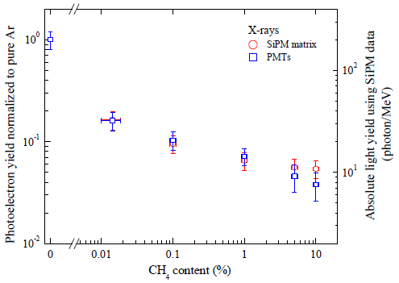
Рисунок: Относительный фотоэлектронный выход первичных сцинтилляций (левая шкала) от рентгеновского источника в чистом жидком Ar и его смесях с CH₄ в зависимости от содержания CH₄, регистрируемый матрицей SiPM и ФЭУ. Также показан абсолютный световой выход (правая шкала), полученный по данным SiPM-матрицы.
Публикация: A. Bondar, E. Borisova, A. Buzulutskov, E. Frolov, V. Nosov, V. Oleynikov and A. Sokolov, Observation of primary scintillations in the visible range in liquid argon doped with methane, JINST 15 (2020) C06053. https://doi.org/10.1088/1748-0221/15/06/C06053

Государственное задание, тема 1.3.3.6.2. (Разработка новых систем и приборов с использованием методов экспериментальной ядерной физики).
ПФНИ 1.3.3.6. (Развитие методов детектирования элементарных частиц, атомных ядер и ионизирующего излучения, методов рентгеновской и нейтронной оптики)

